TAREA 05
Despliegue de Aplicaciones Web DAW

Servicios de red implicados en el despliegue de una aplicación web.

Abraham Quintana Micó 3º DAW Semi B

Índice
TAREA 05 Despliegue de Aplicaciones Web DAW 1
Servicios de red implicados en el despliegue de una aplicación web. 1
Ejecución: 3
1. Configurar dos servidores BIND: 3
2. Configurar un servidor OpenLDAP con: 6
2.1. Configuración inicial del servidor OpenLDAP 6
Acceso en modo consola 11
Acceso en modo gráfico Se cerró sesión en el entorno gráfico y se accedió desde la pantalla de inicio con: 11

Ejecución:

1. Configurar dos servidores BIND:
Instalación de Bind9 y comprobación de estado arrancado:

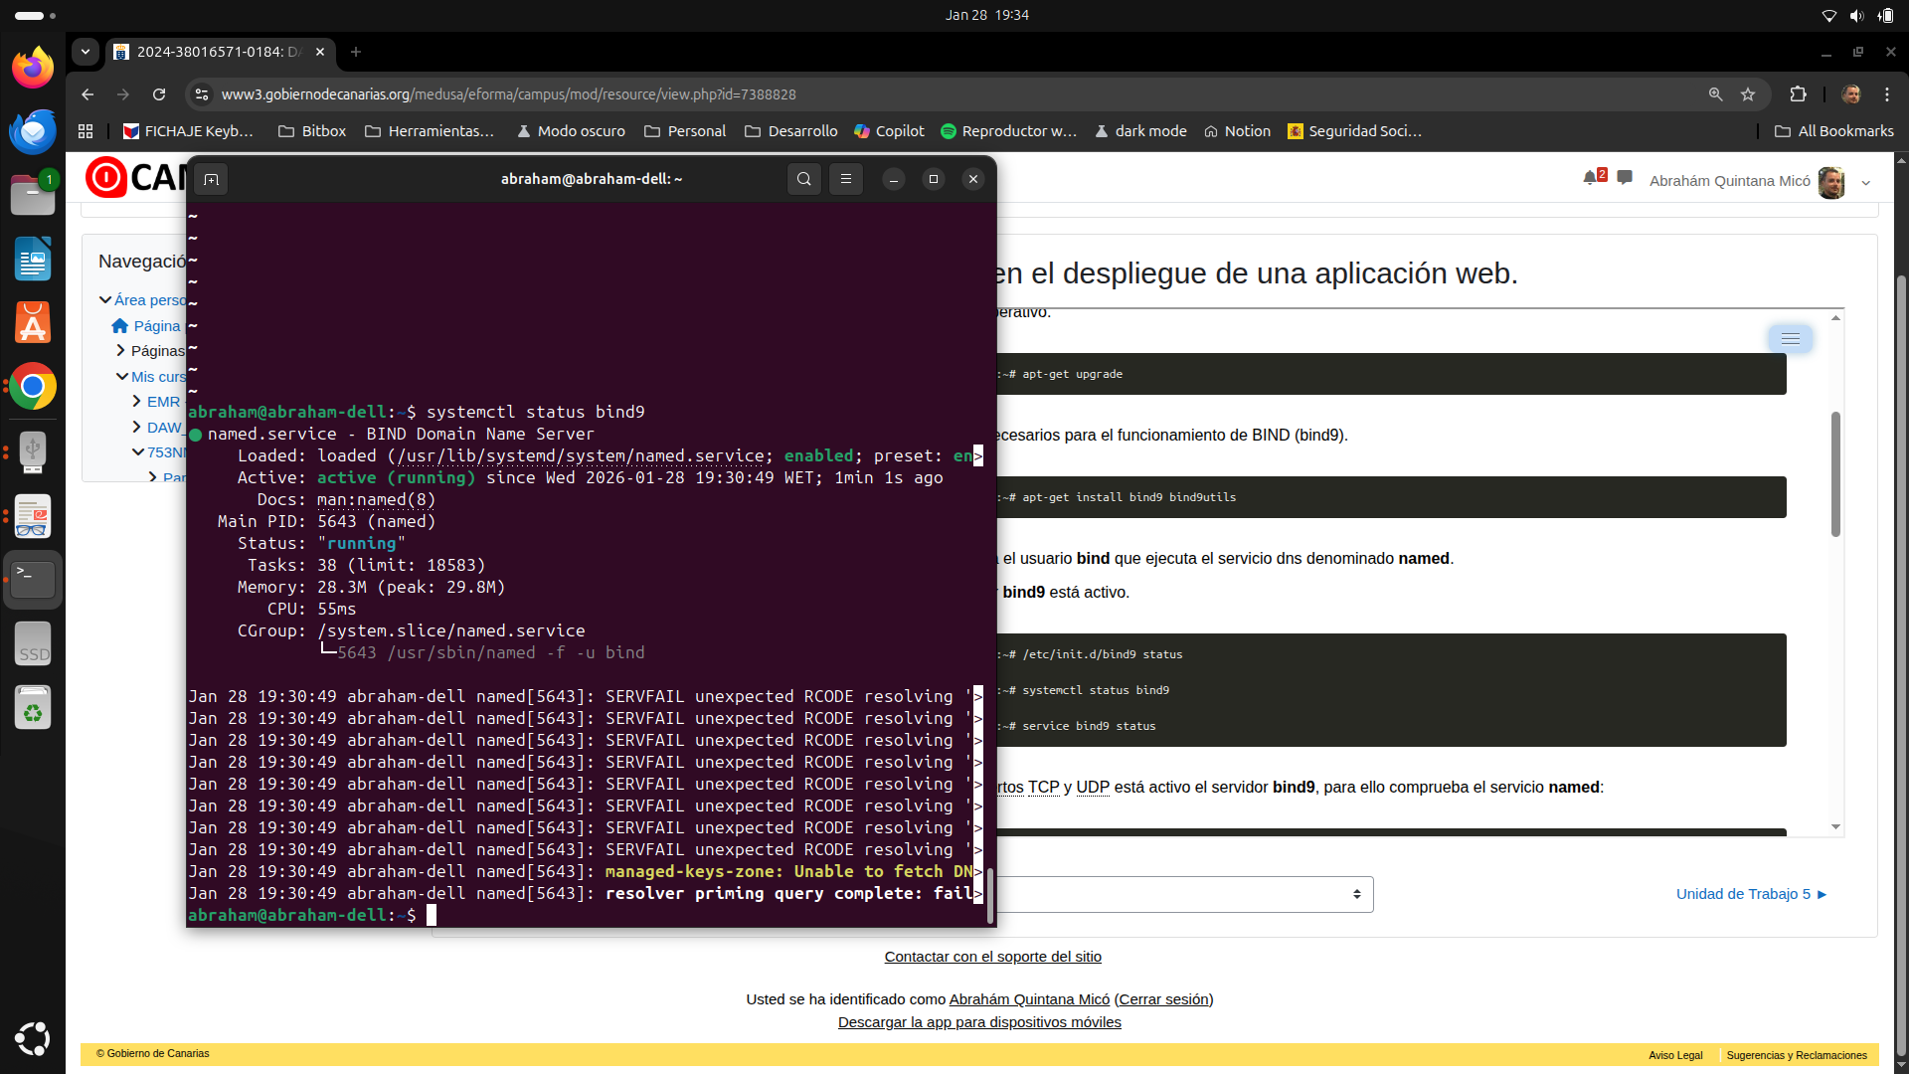
1.1. Uno como servidor maestro con nombre DNS ns1.empresa-tarea-daw05.com en la IP
192.168.1.250.
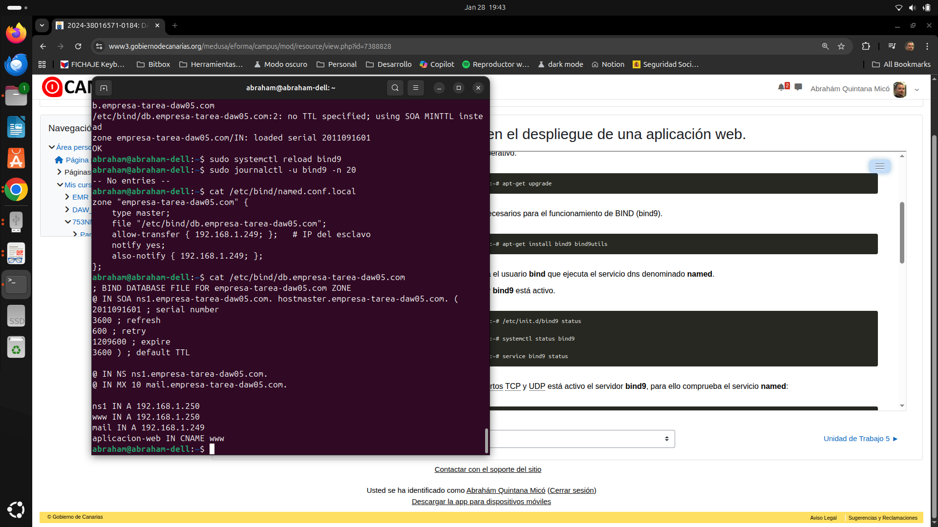
1.2. Otro como servidor esclavo con nombre en la IP 192.168.1.249.

1.3. Con la posibilidad de transferencia de zona entre ellos.
1.4. Donde la transferencia de zona se realiza de forma automática cuando se modifica la
zona en el servidor maestro. Desde el servidor esclavo realizar dig al alias aplicacionweb.
empresa-tarea-daw05.com y realizar dig al servidor de correo mail.empresatarea-
daw05.com.

Dig al alias principal del DNS empresa-tarea-daw05.com
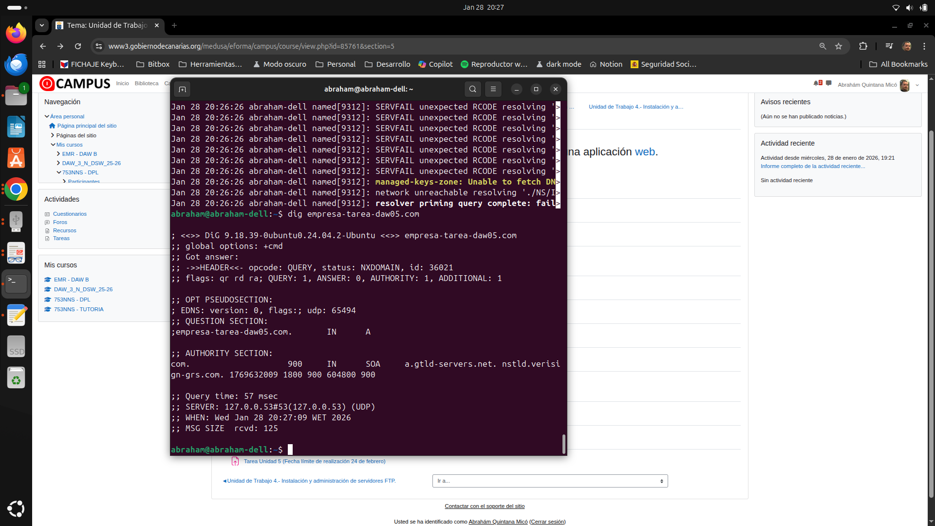

Dig al alias mail.empresatarea-daw05.com
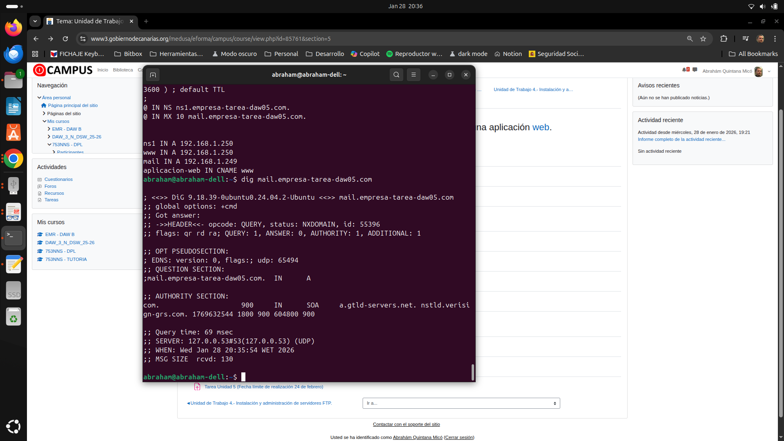

2. Configurar un servidor OpenLDAP con:

2.1. Configuración inicial del servidor OpenLDAP
Se instaló el paquete slapd y se configuró el dominio como empresa-tarea-daw05.com, con organización del mismo nombre y contraseña de administrador admin.
Problema encontrado durante la realización de la práctica: Para que el servidor LDAP funcionara correctamente en mi entorno, fue necesario en pasos posteriores, cambiar la IP del servidor LDAP a 127.0.0.1, ya que mi equipo está en un rango de red distinto al previsto en el ejercicio. Esto permitió que el cliente LDAP pudiera comunicarse con el servidor sin errores de red.

Instalación de OpenLDAP:
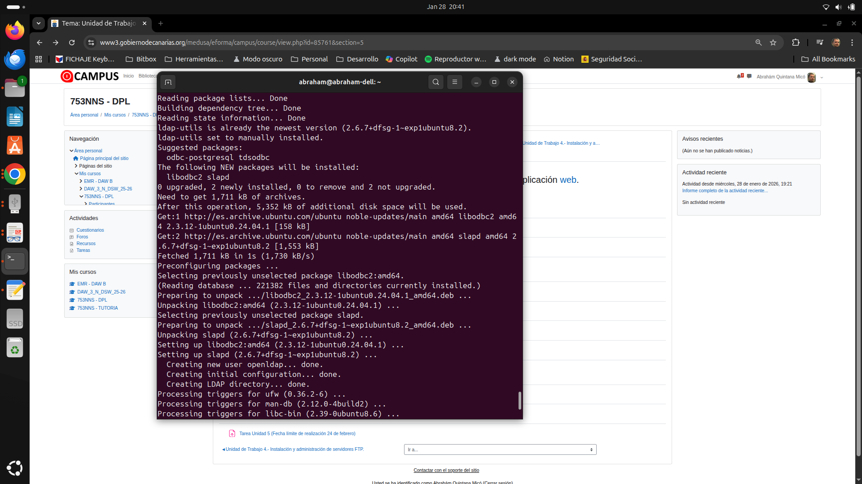
SLAPD arrancado y escuchando en el puerto 389
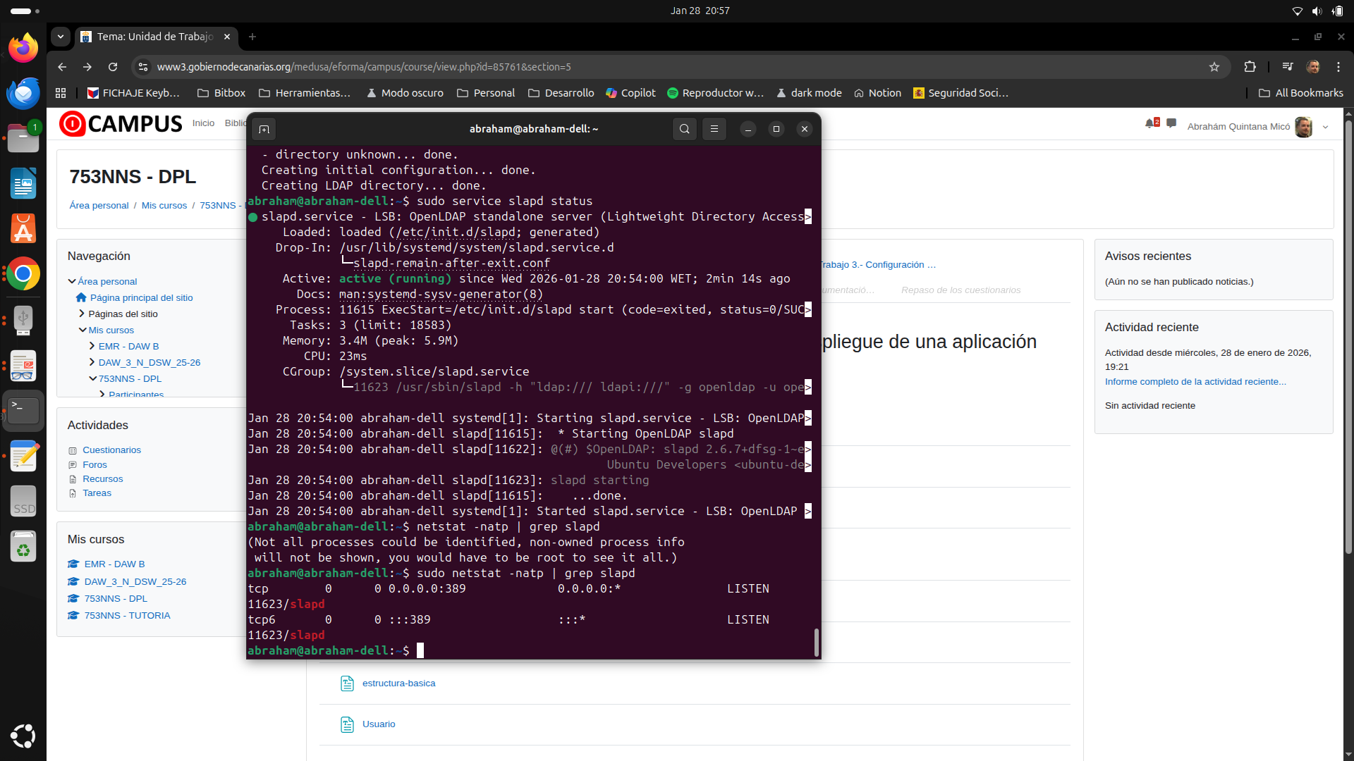

2.1. Configura el servidor con el nombre de dominio DNS y el de organización “empresatarea-
daw05.com”, contraseña “admin”. No hay que editar las cadenas “dc”.

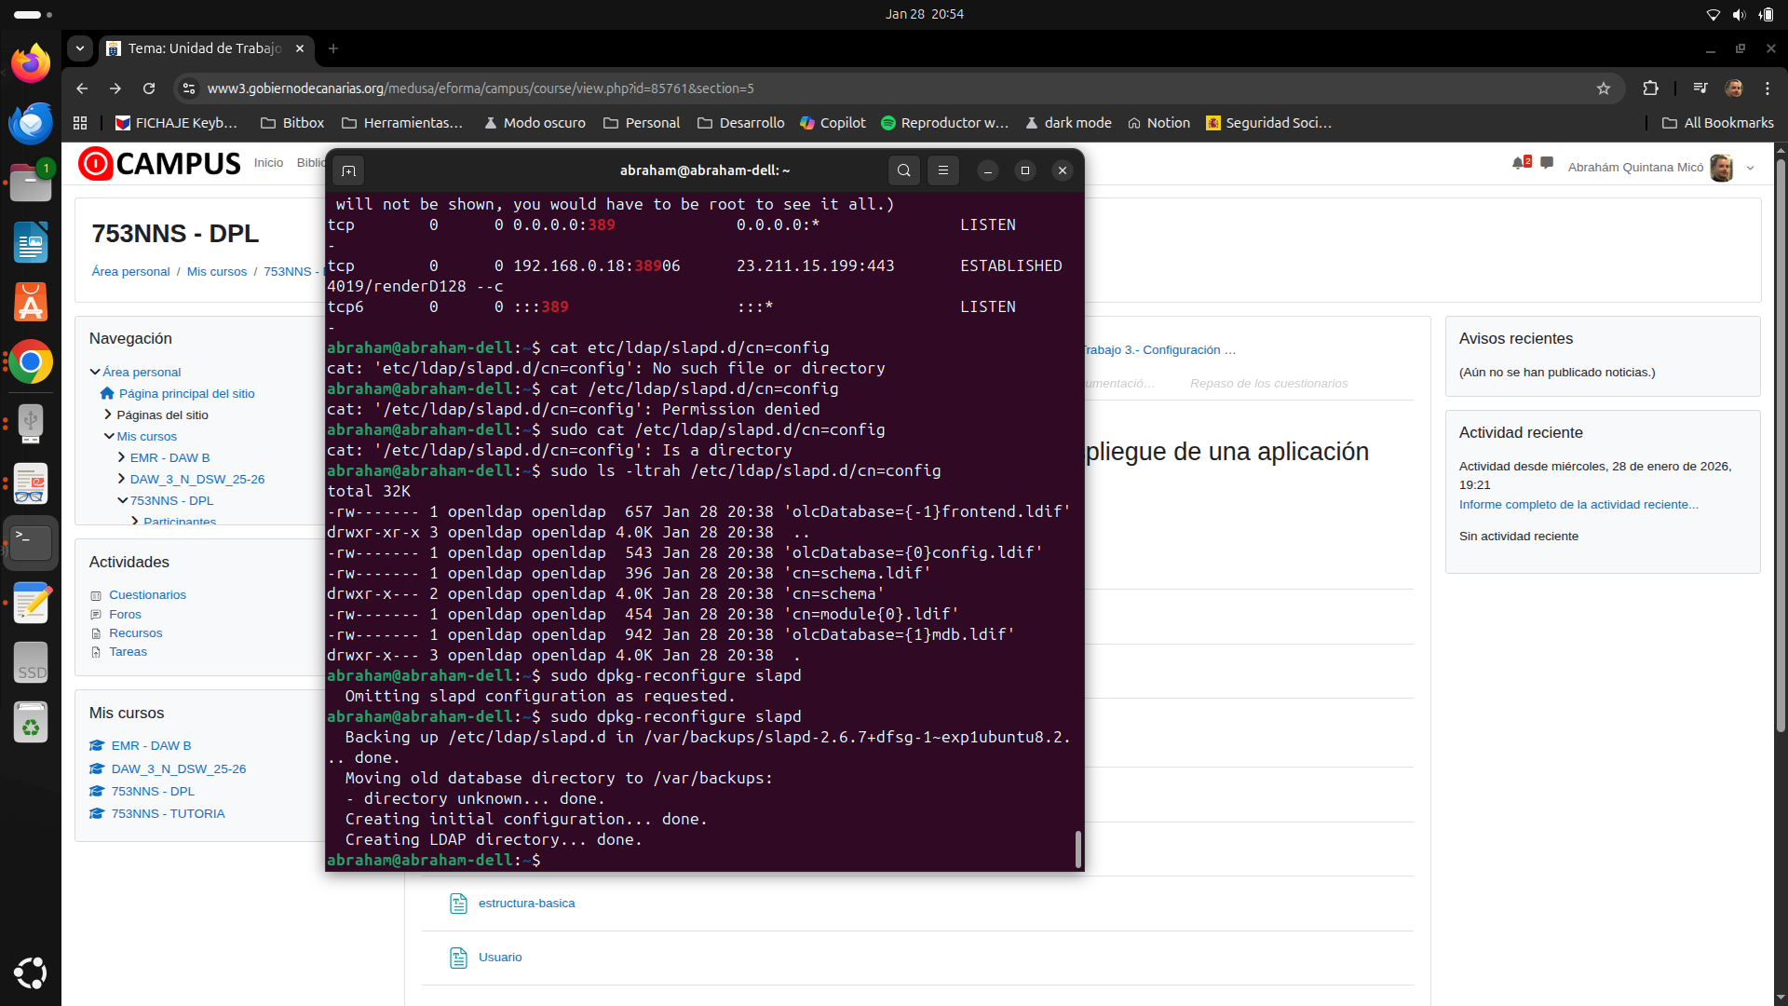

2.2. Crea la estructura básica con una unidad organizativa que contenga el departamento de
atención al cliente llamado “operador.”. En recursos tienes el fichero estructurabasica.Ldif.
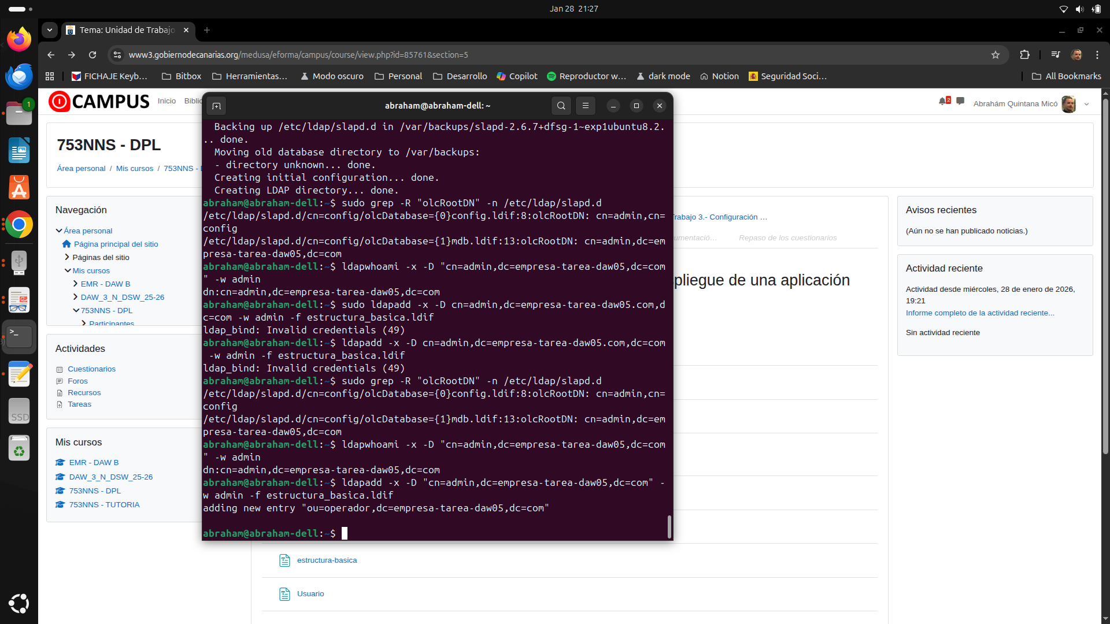
2.3. Añadir un usuario que pertenezca al departamento de atención al cliente con nombre
“Operador” y con contraseña “oper”. En recursos tienes el fichero Usuario.ldif.
Se añadió el usuario op1 con nombre común “Operador”, UID 10011, GID 10011, shell /bin/bash, y contraseña oper. La entrada fue añadida correctamente al directorio LDAP.
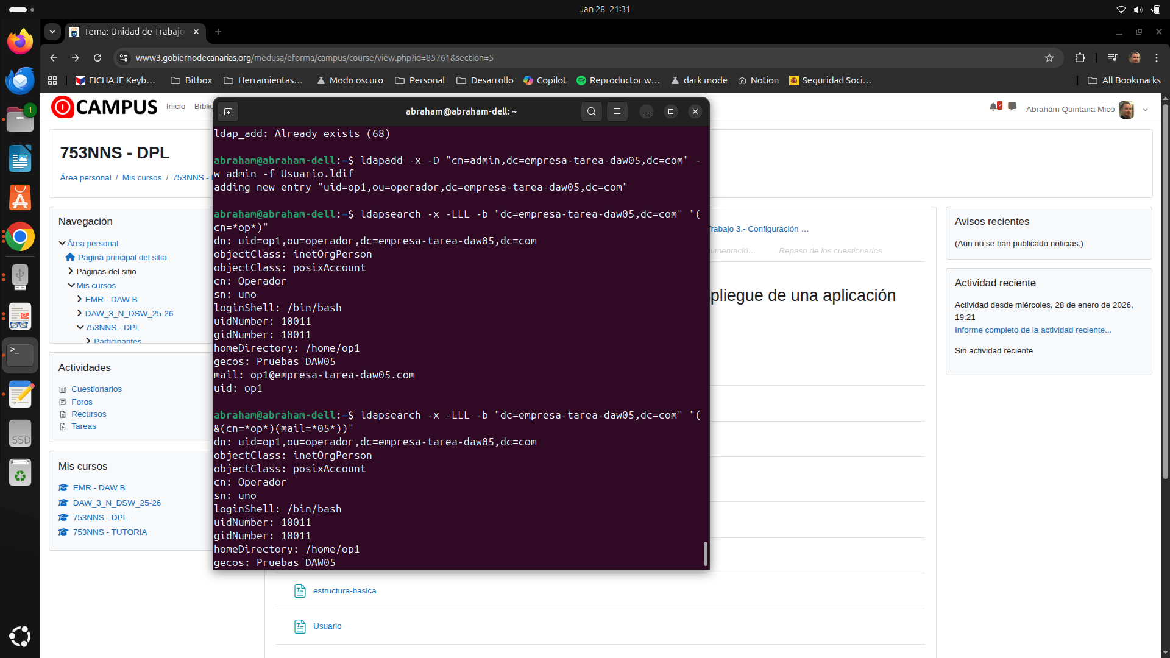

2.4. Realizar busqueda utilizando ldapsearch de cualquier usuario que contenga en el
nombre “op” y realizar busqueda utilizando ldapsearch de cualquier usuario que
contenga en el nombre “op” y en el email “05”

Se realizaron dos búsquedas con ldapsearch:
- Usuarios con cn que contenga “op”
- Usuarios con cn que contenga “op” y mail que contenga “05”
Ambas búsquedas devolvieron correctamente el usuario op1.
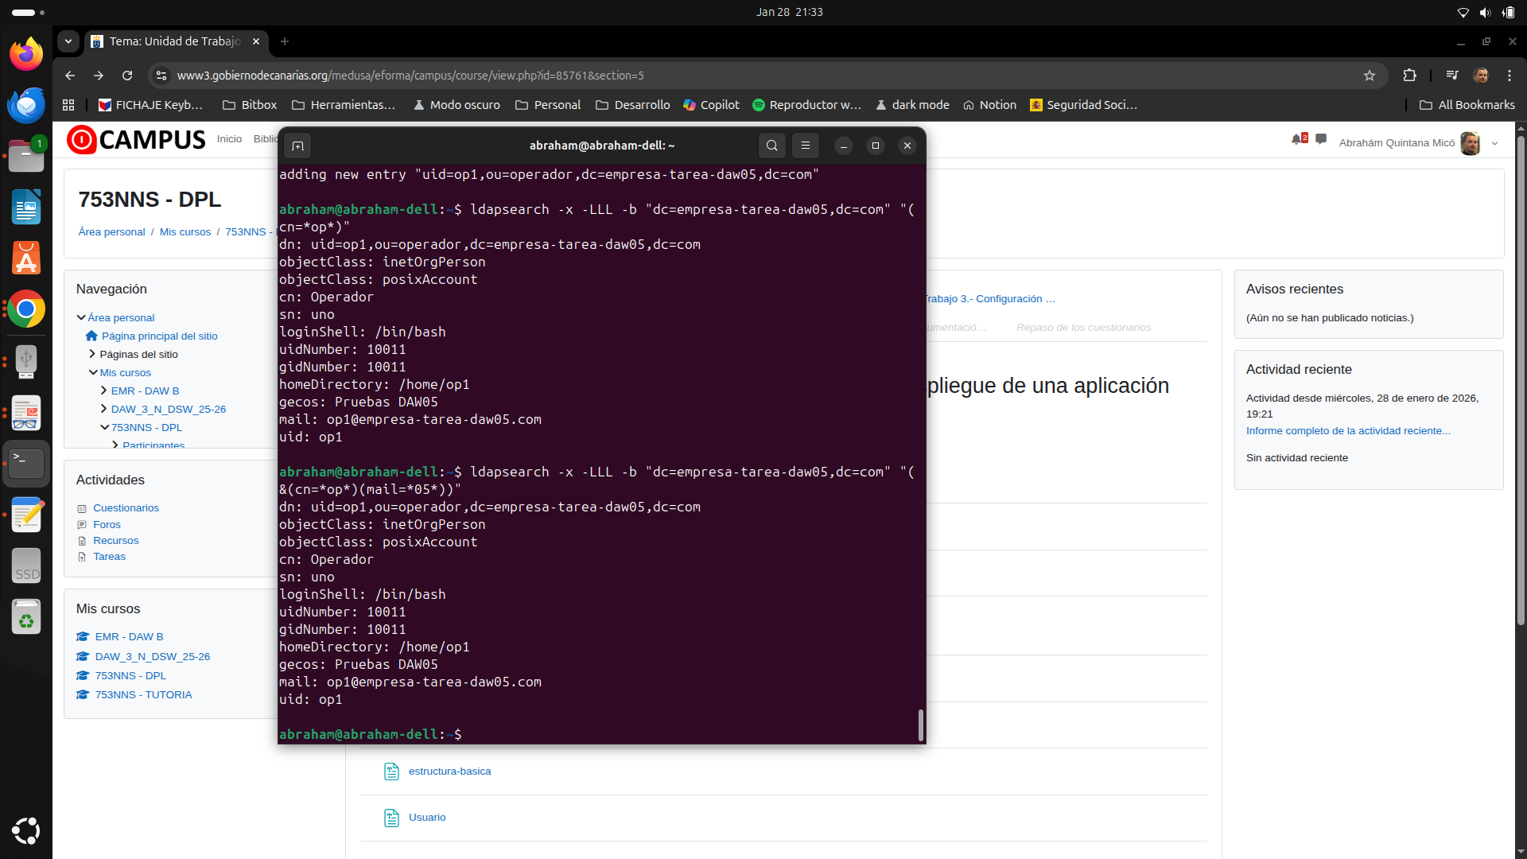

2.5. Configurar en los dos servidores como cliente del LDAP. Acceder desde el servidor
esclavo en modo gráfico (en la pantalla de inicio) y en modo consola de texto (su - op1)
con el usuario “op1” y contraseña “oper”. Ejecutar en el servidor esclavo el comando
“getent passwd | grep op1” para comprobar que tenemos el usuario “op1” del LDAP.

Acceso en modo consola
El sistema creó automáticamente el directorio /home/op1 y permitió el acceso al escritorio.

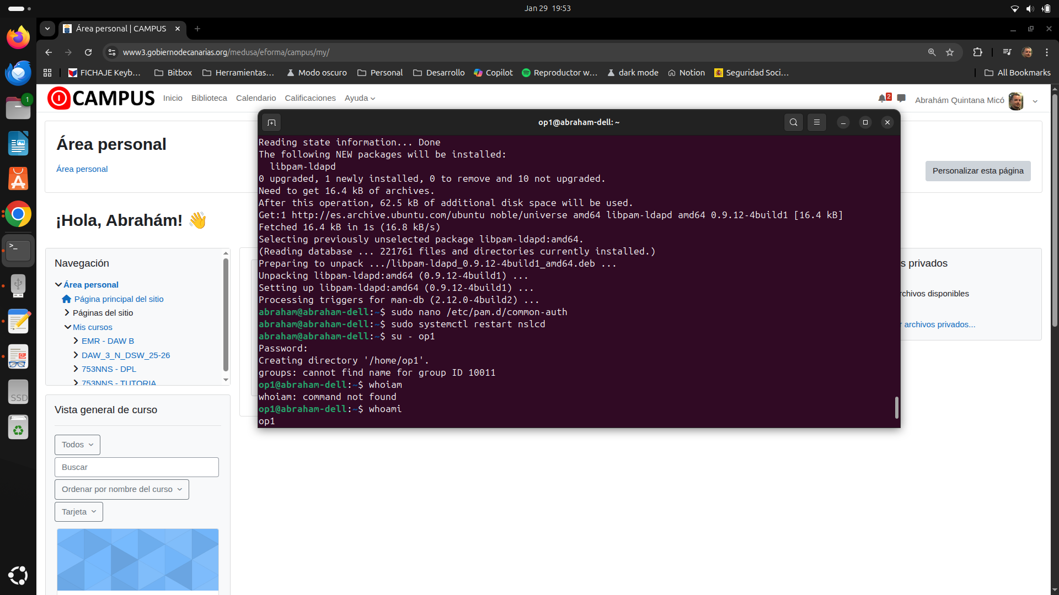
Acceso en modo gráfico
Se cerró sesión en el entorno gráfico y se accedió desde la pantalla de inicio con:
- Usuario: op1
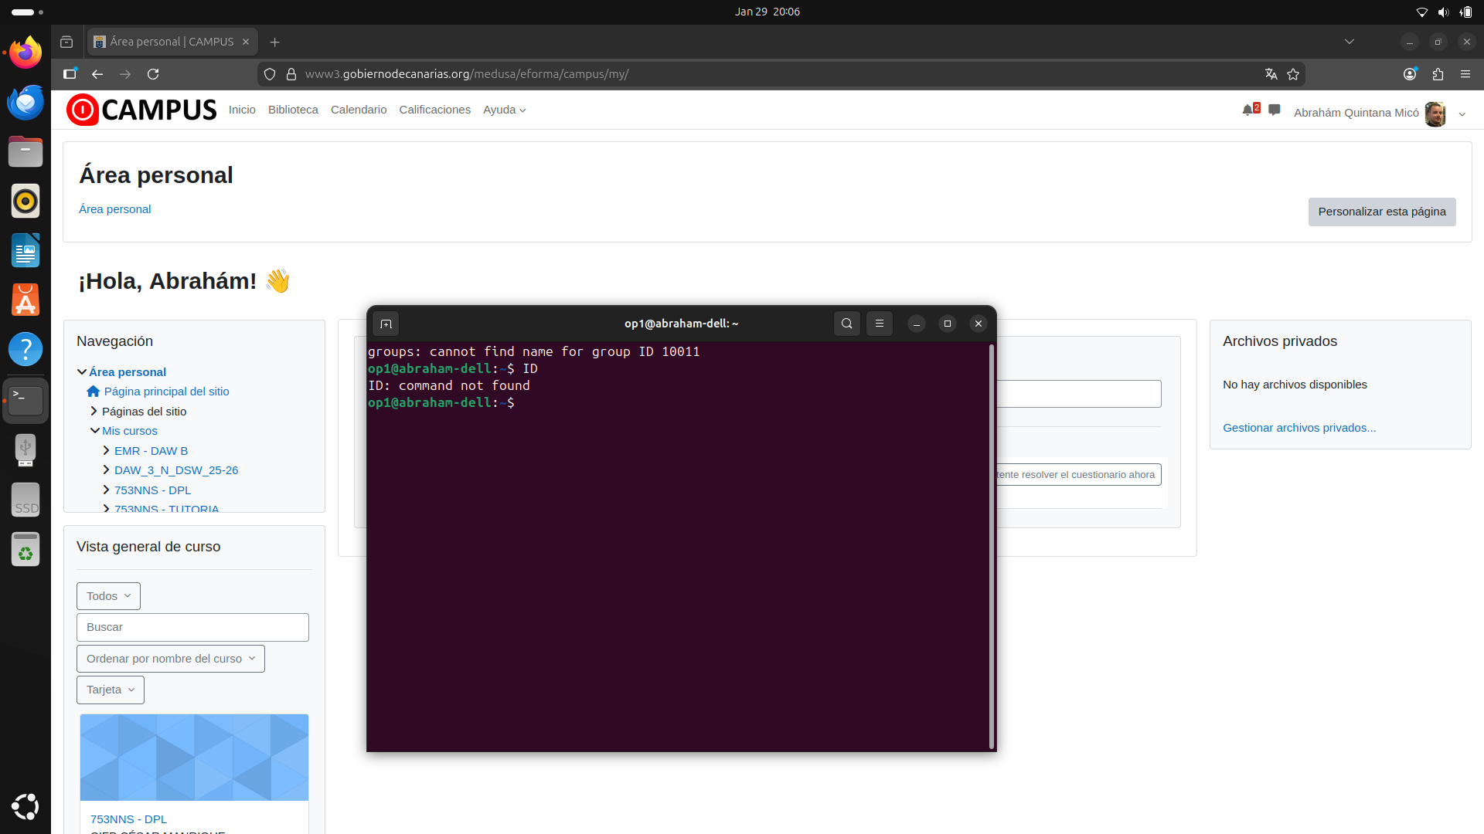
- Contraseña: oper

“getent passwd | grep op1” para comprobar que tenemos el usuario “op1” del LDAP:

